“Nét chữ từ trái tim”
Tri ân những anh hùng chống dịch Covid-19

Hưởng ứng cuộc thi “Nét chữ từ trái tim” do Hội đồng Đội Trung ương tổ chức, chương trình là thông điệp để chúng ta thể hiện tình yêu, niềm tin đối với đất nước; tôn vinh những hình ảnh đẹp, lòng biết ơn, sự tri ân với các lực lượng xã hội đang thực hiện nhiệm vụ nơi tuyến đầu để bảo vệ sức khỏe của nhân dân, đem lại bình yên cho xã hội, để các em sớm lại được đến trường.
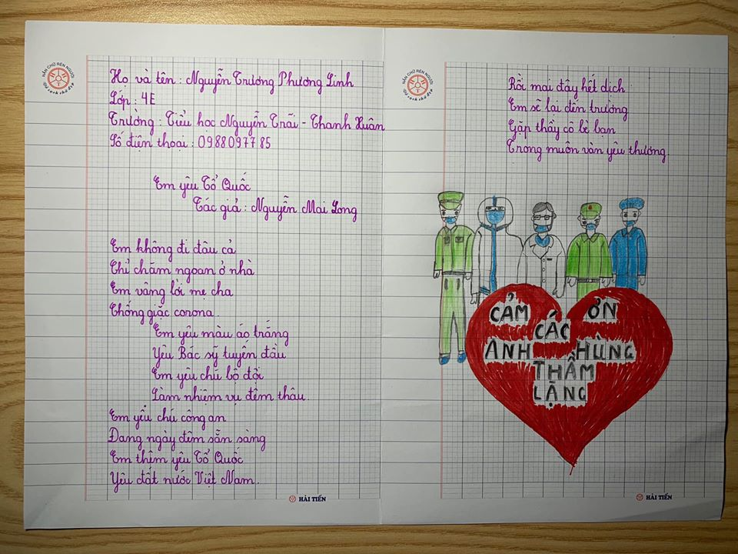
Nội dung: viết lại một bài thơ em thích nhất theo danh mục các bài thơ trong thể lệ của chương trình.
Hình thức: chép tay trên giấy vở học sinh hoặc giấy luyện chữ bằng bút máy
Sau đây là một số bài viết tiêu biểu của các em học sinh trường Tiểu học Nguyễn Trãi đã gửi lên web của ban tổ chức:
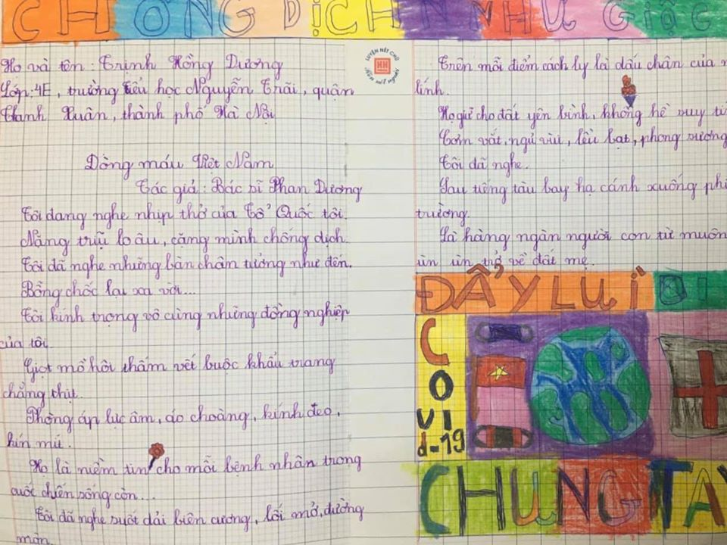

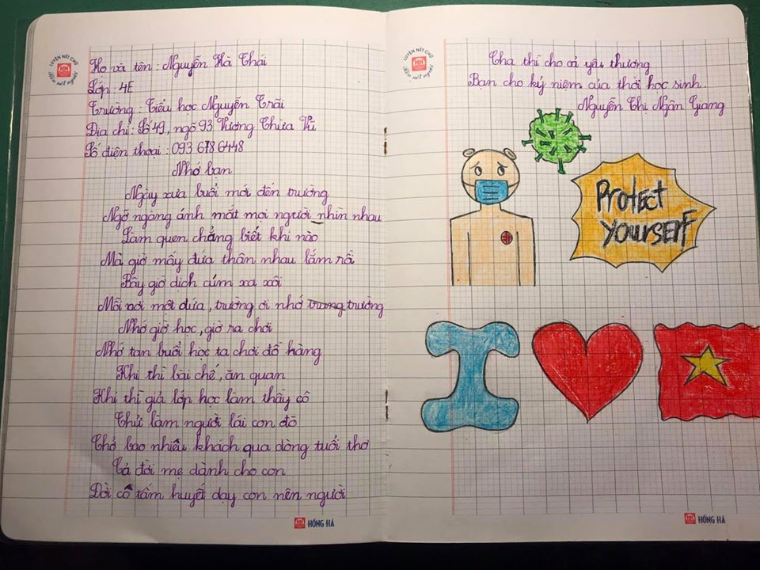

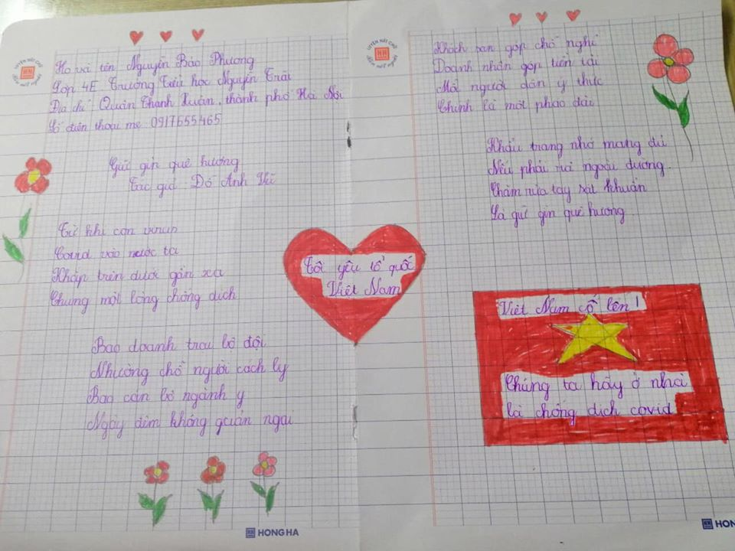

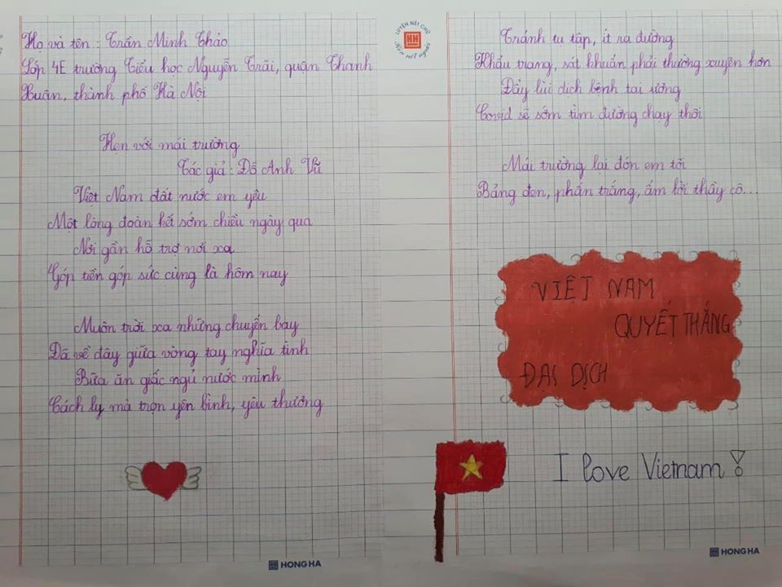

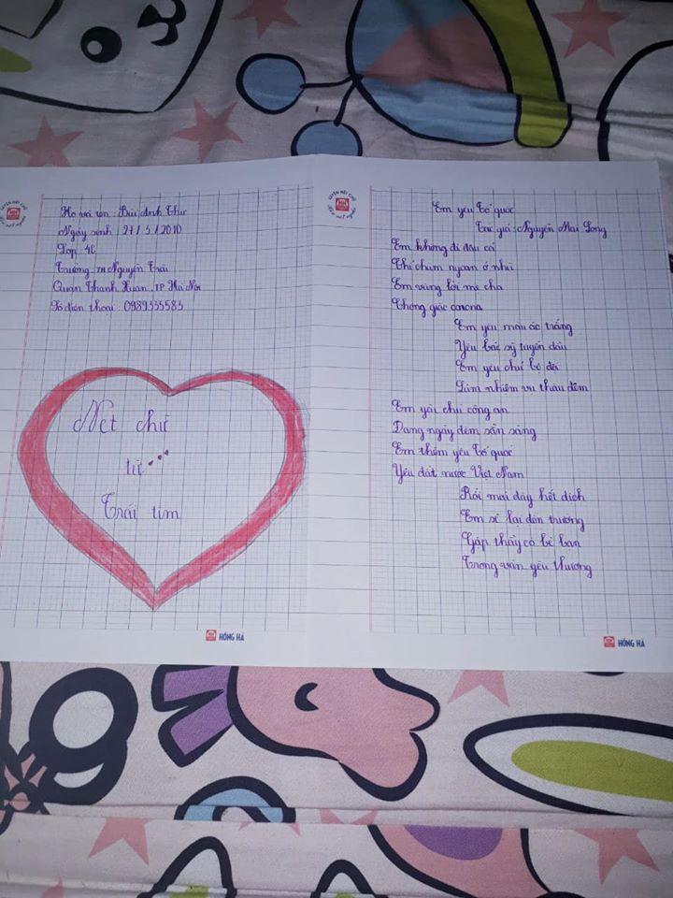
Đưa tin: Nguyễn Thùy Trang – TPT Đội

